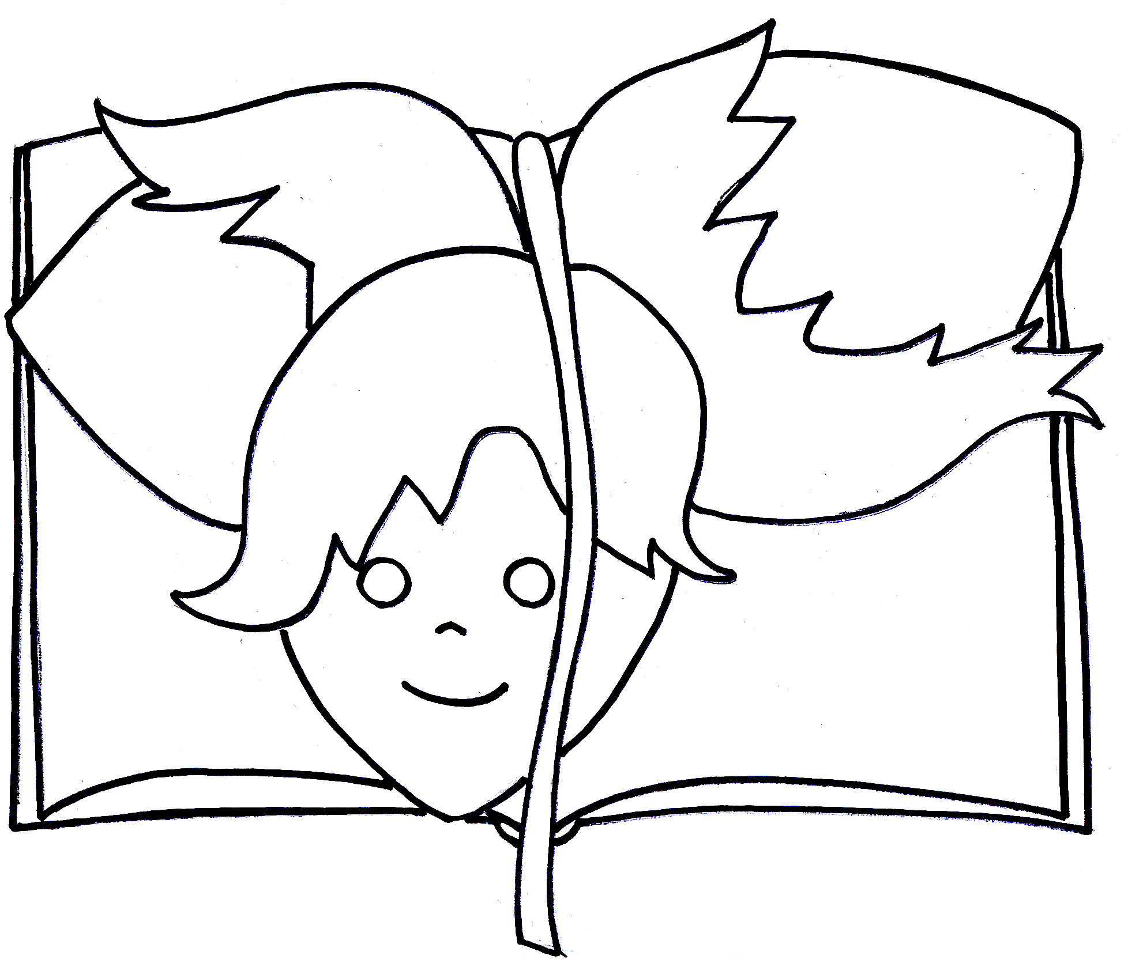
ŠKOLA TŘÍ OŘÍŠKŮ

Vnitřní řád školní družiny

Č.j:

Vydal: Základní škola a Mateřská škola Leskovec, okres Vsetín, příspěvková organizace

Účinnost: 1. 9. 2022

Projednáno na pedagogické radě dne: 25. 8. 2022

- OBECNÁ USTANOVENÍ

Na základě ustanovení § 30 zákona č. 561/2004 Sb., o předškolním, základním, středním, vyšším odborném a jiném vzdělávání (školský zákon), v platném znění, vydává ředitel Základní školy a Mateřské školy Leskovec, okres Vsetín, příspěvková organizace, tento vnitřní řád školní družiny. Určuje pravidla provozu, stanoví režim ŠD, je závazný pro žáky, jejich zákonné zástupce a pedagogické pracovníky. Školní družina se ve své činnosti řídí vyhláškou č. 74/2005 Sb. o zájmovém vzdělávání v platném znění.

- POSLÁNÍ ŠKOLNÍ DRUŽINY

Školní družina tvoří ve dnech školního vyučování mezistupeň mezi výukou ve škole a výchovou v rodině. ŠD není pokračováním školního vyučování, má svá specifika, která ji odlišují od školního vyučování. Hlavním posláním ŠD je zabezpečení zájmové činnosti, odpočinku a rekreace žáků, částečně také dohledu nad žáky.

Činnost je realizována v těchto oblastech:

- Výchovná, vzdělávací a zájmová činnost
- Odpočinková činnost
- Příprava na vyučování
- Otevřená nabídka spontánních činností

- PRÁVA A POVINNOSTI ŽÁKŮ A JEJICH ZÁKONNÝCH ZÁSTUPCŮ VE ŠD A PRAVIDLA VZÁJEMNÝCH VZTAHŮ S PED. PRACOVNÍKY

- Žáci mají právo:

- Na účast na výchovných, vzdělávacích, zájmových, popř. tematických akcích zajišťovaných školní družinou.
- Na svobodu myšlení, projevu, shromažďování, náboženství, na odpočinek a dodržování základních psychohygienických podmínek.
- Vyjadřovat se ke všem rozhodnutím týkajícím se podstatných záležitostí jejich výchovy a vzdělávání, přičemž jejich vyjádřením musí být věnována pozornost odpovídající jejich věku a stupni vývoje. Žák má právo sdělit svůj názor vychovatelce ŠD nebo řediteli školy. Žák musí svůj názor vyjádřit přiměřenou formou, která neodporuje zásadám slušnosti.
- Na odpočinek, na hru a oddechové činnosti odpovídající jejich věku, jakož i na svobodnou účast v řízených zájmových činnostech; odpoledne mají žáci trávit v klidné, pohodové a přátelské atmosféře.
- Na zajištění bezpečnosti a ochrany zdraví, na život a práci ve zdravém životním prostředí.
- Na ochranu před jakoukoli formou diskriminace a násilí, proti zásahům do soukromého života a poškozování pověsti a cti.
- Být seznámeni se všemi směrnicemi se vztahem k jejich pobytu a činnosti ve školní družině.
2. Žáci jsou povinni:
- Dodržovat vnitřní řád školní družiny, předpisy a pokyny školy k ochraně zdraví a bezpečnosti, s nimiž byli seznámeni.
- Plnit pokyny pedagogických pracovníků školy vydané v souladu s právními předpisy a vnitřním řádem školní družiny, dbát pokynů provozních pracovníků, chovat se tak, aby neohrozili zdraví svoje ani jiných osob.
- Své chování a jednání ve školní družině a na akcích pořádaných ŠD usměrňovat tak, aby nesnižovali důstojnost svou, svých spolužáků, zaměstnanců školy a lidí, se kterými přijdou do styku.
- Ohlásit vychovatelce, cítí-li se žák nemocen nebo se zraní.
- Zjistí-li ztrátu či poškození osobní věci, tuto skutečnost neprodleně ohlásit vychovatelce školní družiny v ten den, kdy ke ztrátě či poškození došlo.
- Chodit do školní družiny podle zápisového lístku a účastnit se činností organizovaných školní družinou.
- Zacházet s vybavením školní družiny šetrně, udržovat své místo i ostatní prostory školní družiny v čistotě a pořádku, chránit majetek před poškozením.
- Během vycházky a pobytu venku mají žáci své oblečení a aktovky uložené na určených místech. Cenné věci si berou s sebou. Za mobilní telefony a přinesené hračky ŠD neručí. Při odchodu ze ŠD se žáci obouvají v šatně v přízemí.
- Žák je povinen chovat se ve školní družině tak, aby neohrožoval spolužáky ani vyučujícího. Při závažném a opakovaném porušování vnitřního řádu školní družiny může být rozhodnutím ředitele školy žák ze ŠD vyloučen.

3. Žáci nesmějí:
- Nosit do školní družiny cenné věci, peníze nechávat v odloženém oděvu ani v aktovkách.
- Nosit do školní družiny předměty, které nesouvisí s činností ŠD a mohly by ohrozit zdraví a bezpečnost žáka nebo jiných osob.
- Pořizovat nahrávky (video, audio, foto) bez svolení nahrávané osoby.
- Před ukončením pobytu ve školní družině z bezpečnostních důvodů opouštět školu a školní areál bez vědomí vychovatelky ŠD.
- Používat mezi sebou a vůči dospělým osobám hrubých slov, urážek, psychického a fyzického násilí. Hrubé slovní a úmyslné psychické a fyzické útoky žáka vůči jinému žákovi či vůči pracovníkům školy se vždy považují za závažné porušení povinností stanovených tímto řádem a žák bude za toto provinění ze ŠD vyloučen.
- V prostorách školní družiny a při akcích souvisejících s činností ŠD žáci nesmějí požívat alkoholické nápoje, kouřit, vyrábět, distribuovat, přechovávat, šířit, propagovat a užívat omamné psychotropní látky. Žák se nesmí dostavit do školní družiny nebo na akci pořádanou školní družinou pod vlivem alkoholu nebo jiných omamných látek. Porušení tohoto zákazu je vždy závažným porušením vnitřního řádu školní družiny a žák bude za toto provinění ze ŠD vyloučen.
- Jestliže žák hrubým způsobem porušuje vnitřní řád ŠD nebo nemá uhrazen příspěvek na pobyt ve ŠD, bude s jeho zákonnými zástupci zahájeno jednání. Pokud nedojde v dohodnuté době k odstranění nedostatků, bude žákovi ukončena docházka do ŠD.

4. Podmínky zacházení s majetkem školského zařízení ze strany žáků
- Žáci jsou povinni zacházet s vybavením školní družiny šetrně.
- Místnost školní družiny i své místo udržovat své místo udržují v čistotě a pořádku.
- Majetek školní družiny chrání před poškozením.
- Majetek školní družiny nesmějí žáci odnášet domů.
- V případě úmyslného poškození majetku školní družiny budou rodiče vyzváni k jednání o náhradě způsobené škody.

- PRÁVA A POVINNOSTI ZÁKONNÝCH ZÁSTUPCŮ ŽÁKŮ A PRAVIDLA O VZÁJEMNÝCH VZTAZÍCH ZÁKONNÝCH ZÁSTUPCŮ ŽÁKŮ S PEDAGOGICKÝMI PRACOVNÍKY
1. Práva:
- Přihlásit své dítě do ŠD předáním vyplněného a podepsaného zápisního lístku vychovatelce.
- Odhlásit své dítě ze ŠD, a to i v průběhu školního roku vyplněním odhlášky a předáním vychovatelce.
- Být informováni o činnosti ŠD, obracet se na vychovatelku se svými náměty, podněty, případně stížnostmi.
- Být vychovatelkou informováni o činnosti dítěte a o jeho chování v době pobytu v ŠD.
- V případě nespokojenosti se obrátit na ředitele školy.

2. Povinnosti:
- O přijetí žáka do školní družiny rozhoduje ředitel školy podle předem stanovených kritérií.
- Na zápisním lístku rodiče stanoví dobu pobytu a způsob odchodu žáka ve školní družině. Odchod žáka ze ŠD v jinou dobu, než je na zápisním lístku, je možný pouze při předložení písemné žádosti rodičů s datem, hodinou odchodu, informací, zda jde žák sám nebo v doprovodu a podpisem rodičů.
- Pro vychovatelku je závazný odchod žáka uvedený v zápisním lístku, změny je nutné včas vždy písemně oznámit.
- Zákonní zástupci jsou povinni nahlásit změny kontaktních telefonních čísel pro případ nemoci žáka a na přihlášce upozornit na zdravotní omezení žáka a na pravidelně užívané léky.
- Veškeré připomínky k práci školní družiny vyřizuje vychovatelka nebo ředitel školy.
- S tímto vnitřním řádem ŠD jsou rodiče i žáci seznámeni na začátku docházky do ŠD a rodiče svým podpisem souhlasí s jeho dodržováním.

- PODMÍNKY ZAJIŠTĚNÍ BEZPEČNOSTI A OCHRANY ZDRAVÍ ŽÁKŮ A JEJICH OCHRANY PŘED SOCIÁLNĚ PATOLOGICKÝMI JEVY A PŘED PROJEVY DISKRIMINACE, NEPŘÁTELSTVÍ NEBO NÁSILÍ
- Po skončení vyučování (dle rozvrhu hodin) předávají učitelé vychovatelce žáky do ŠD.
- Docházka přihlášených žáků je povinná. Nepřítomnost žáka zapíše vychovatelka do Přehledu výchovně vzdělávací práce. Denně je vedena docházka s přehledem přítomných žáků. Mimořádný odchod (na základě písemné žádosti, která obsahuje datum, hodinu, zda jde žák sám nebo v doprovodu a podpis) zapíše a vyznačí hodinu odchodu.
- Oddělení ŠD se naplňuje nejvýše do počtu 30 žáků (vyhl. 74/2005 Sb. v platném znění).
- Při činnosti mimo areál školy nesmí na jednu osobu zajišťující bezpečnost a ochranu žáků připadnout více než 25 žáků. Výjimku poskytuje ředitel školy v případě potřeby na každou akci zvlášť na základě žádosti vychovatelky ŠD a s přihlédnutím k zajištění bezpečnosti dětí a konkrétním podmínkám akce.
- Stravování - vychovatelka vede žáky k dodržování hygieny před jídlem, vede žáky ke kultuře stolování a pomáhá s utužováním správných stravovacích návyků žáků a dodržování pitného režimu.

- PROVOZ A VNITŘNÍ REŽIM ŠD
- Školní družina je v provozu ve dnech školního vyučování v době od 6.30 – 7.15 a odpoledne od 12.00 do 15.30 h.
- ŠD má jedno oddělení, ve kterém může být přihlášeno nejvýše 30 žáků.
- Prostory ŠD: družina nemá samostatnou učebnu, přednostně využívá třídu severně od ředitelny, pokud zde neprobíhá odpolední výuka. Dále, dle stanoveného rozvrhu, využívá další učebny, knihovnu, tělocvičnu, školní hřiště, dvůr a zahradu.
- Kritéria pro přijetí: při naplnění oddělení (30 žáků) mají přednost žáci mladší a dojíždějící, dále žáci, jejichž zákonní zástupci si podali přihlášku do ŠD ve stanoveném termínu.
- Dodatečné přihlášení žáka do ŠD během roku je možné tehdy, pokud počet žáků v oddělení je menší než stanovuje vyhláška o zájmovém vzdělávání, tedy 30 žáků.
- V ŠD se vede tato dokumentace: zápisní lístek, přehled výchovně-vzdělávací práce, docházkový sešit.
- V době školních prázdnin bývá provoz ŠD zpravidla přerušen.
- Žáci, kteří nemají odpolední vyučování, přechází do ŠD po návratu z oběda, nejpozději do skončení obědové přestávky. Dohled nad žáky zajišťuje učitel, který v tuto dobu vykonává dozor, žáky si přebírá vychovatelka ŠD. Žáky, kteří přicházejí do ŠD po skončení odpoledního vyučování, předávají vychovatelce jednotliví vyučující. Při příchodu do školní družiny si žáci ukládají své aktovky a jiné věci na určené místo.
- Školní družiny se v odůvodněných případech ( volné hodiny mezi výukou, dojíždějící žáci v rámci ranní družiny, neplánované přerušení výuky apod. – viz. §9 odst. 4 vyhl. č. 74/2005 Sb.) mohou účastnit i žáci, kteří nejsou přijati k pravidelné denní docházce.

- Rámcový režim dne:

06.30 – 07.15 odpočinkové činnosti, příprava na vyučování
12.00 – 12.45 odpočinkové činnosti
12.45 – 13.30 zájmové činnosti, pohybové hry
13.30 – 13.50 svačina
13.50 – 15.00 rekreační činnosti, aktivity na hřišti, vycházky
15.00 – 15.30 odpočinkové činnosti, příprava na vyučování
- Vychovatelka při výběru zaměstnání přihlíží k počasí, může přihlédnout i k zájmu žáků. Vždy však především vychází ze školního vzdělávacího programu a z jeho rozpracování do konkrétních vzdělávacích plánů.
- Odchody žáků ze ŠD jsou stanoveny následovně (v souvislosti s dopravním spojením dojíždějících žáků, nenarušováním plánovaných činností):

  - 12.45
  - 13.40
  - 15.00
  - 15.30

- Učitelé nepovinných předmětů a zájmových kroužků si přebírají žáky ve školní družině a osobně je přivádějí zpět a předávají vychovatelce.
- Školní družina může organizovat mimo svou pravidelnou činnost i další činnosti celoškolního charakteru, např. v době vedlejších prázdnin, o víkendech apod.

- PLATBA ZA ŠKOLNÍ DRUŽINU

- Úplata za odpolední pobyt žáka ve školní družině činí 100,- Kč/měsíc.
- Úplata za ranní plus odpolední pobyt žáka ve školní družině činí 120,- Kč/měsíc.
- Úplata se hradí za každý měsíc u účetní školy (inkasem nebo hotově).
- Pokud je v kalendářním měsíci omezen nebo přerušen provoz družiny po dobu delší než 5 dnů, úplata se účastníkům poměrně sníží.

- ZÁVĚREČNÁ USTANOVENÍ

Tento vnitřní řád školní družiny nabývá účinnosti dnem 1. 9. 2022 a ruší se jím platnost vnitřního řádu ze dne 4. 1 .2021.

Mgr. Pavel Mičunek, ředitel školy

